**Bilaga 1**

**Markplan**

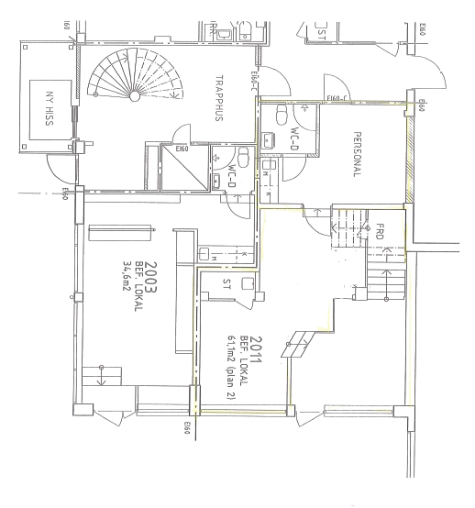

**Fredsgatan**

**Drottninggatan**

**Bilaga 1**

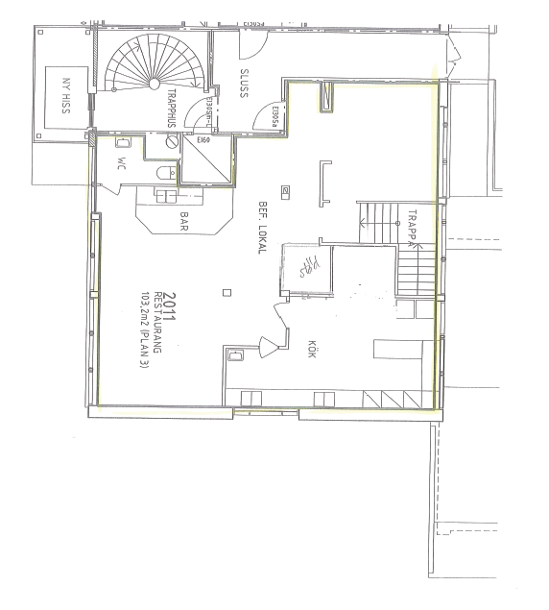**Plan 1**

**Fredsgatan**

**Drottninggatan**

**Bilaga 1**

**Avfallsrum - markplan**

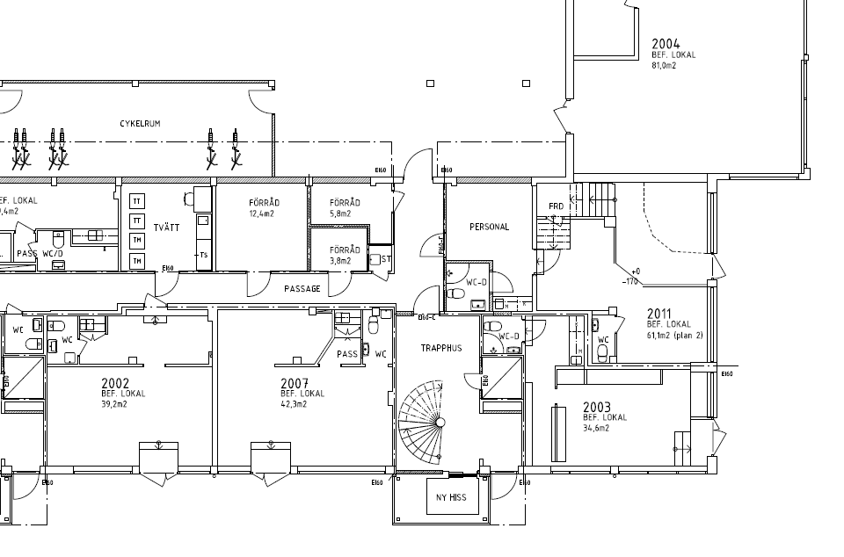

**Fredsgatan**

**Drottninggatan**